【轨物方案】轨物科技低压综保智慧运维方案：以AIoT重塑电气安全与能效新范式


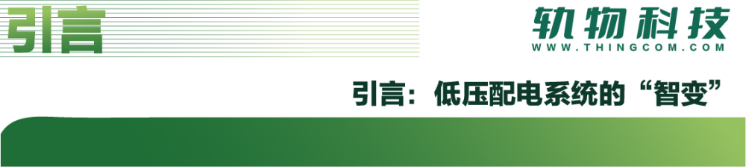
在制造业数智化转型的浪潮中，低压配电系统作为企业电力系统的“神经末梢”，其安全性、可靠性与高效性直接关系到生产连续、能源利用成本及整体运营效率。传统低压综合保护装置（综保）在面临复杂工况、海量数据及预测性维护需求时，逐渐显露出功能单一、信息孤岛、依赖人工、预警滞后等痛点。如何让低压综保从“被动保护”向“主动智能”演进，成为企业实现精细化管理与数智化升级的关键一环。
轨物科技，自2010年启航，十余载深耕物联网与人工智能技术创新，以产学研用闭环加速创新成果转化，深度服务制造业企业数智化转型升级。我们深知，低压配电系统的智能化是企业智慧能源管理不可或缺的一环。为此，轨物科技凭借在新能源、电力及装备领域积累的深厚技术底蕴，推出低压综保智慧运维一站式解决方案，旨在全程赋能企业技术创新与产品升级，让智能化转型之路更简单、更高效、更成功。
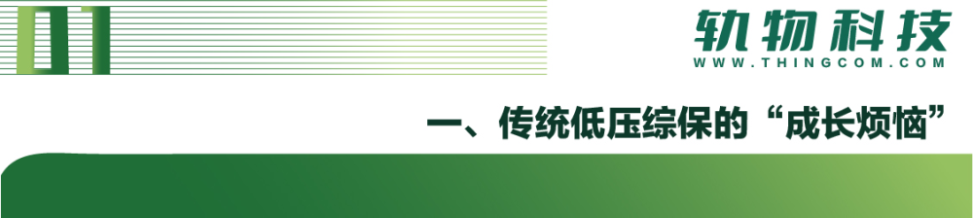
在探讨解决方案之前，我们必须深刻理解传统低压综保面临的挑战：
- “感知弱”：状态盲区多，隐患难察觉传统方法仅依赖开关量或简单模拟量，对电流/电压波形、谐波、局放、温度等反映设备健康的关键特征（如过负荷趋势、接触不良、绝缘老化、不平衡度）缺乏高精度、全时域感知能力，异常萌芽状态易被忽视。
- “诊断难”：告警信息浅，故障溯源慢告警多为“果”而非“因”。面对复杂的多级继电配合、开关特性变化、线路隐性故障、晃电事件等，缺乏AI驱动的深度特征提取与根因分析能力，导致故障定位耗时长，影响快速恢复。
- “联动差”：系统孤岛深，协同效率低综保、电表、环境监测、视频监控等多系统割裂，数据难以融合互通。紧急工况下，无法实现对上下游保护装置、备自投装置、负载管理等的智能协同控制与快速自愈。
- “运维重”：被动响应勤，价值创造少过度依赖定期巡检与故障后抢修，计划性差，成本高。缺乏基于设备健康状态（PHM）的预测性维护指导，宝贵的人力资源消耗在低附加值事务，无法聚焦优化和预防。
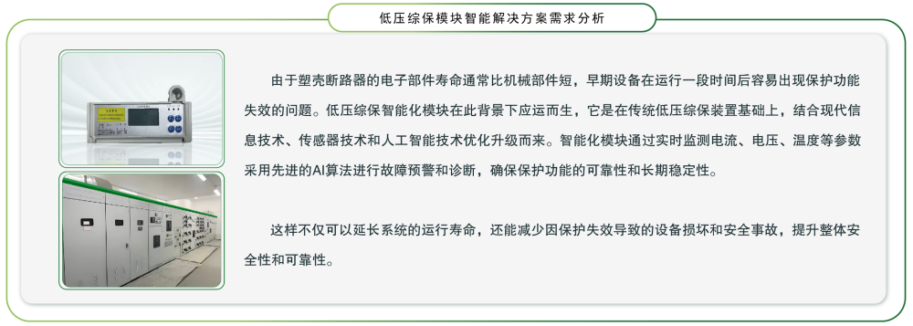
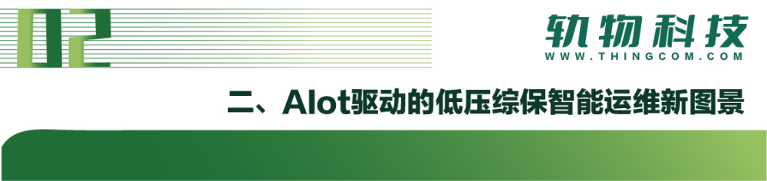
针对上述痛点，轨物科技低压综保智慧运维方案以“感知互联、智能分析、主动预警、精益管理”为核心，深度融合物联网（IoT）、人工智能（AI）、大数据分析与边缘计算技术，构建覆盖低压配电系统全生命周期的智能化管理闭环。
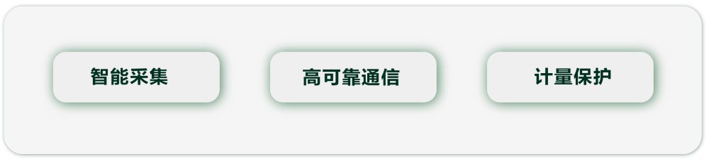
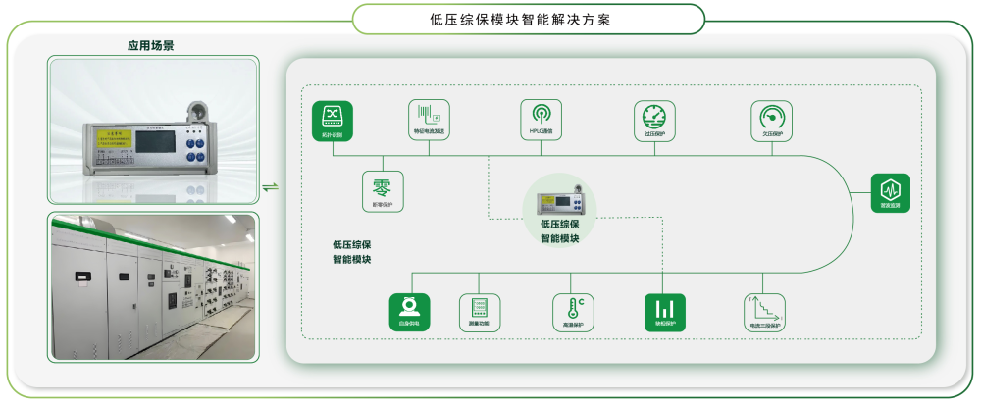
- 全面感知：构建全域数据采集网络
- 智能终端升级：轨物科技提供具备高精度测量、多参数采集（电流、电压、功率、电能、功率因数、谐波、温度等）、边缘计算能力的智能综保单元，替代传统设备，实现数据“源头活水”。
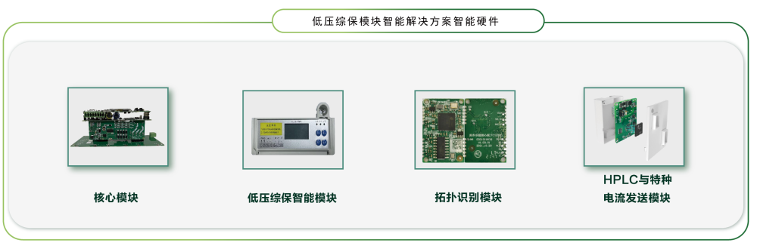
- 灵活通信架构：采用有线（工业以太网、光纤）与无线（LoRa、NB-IoT、4G/5G）相结合的通信方式，确保数据传输的稳定性、实时性与全覆盖，打通从设备到云端的“信息高速公路”。
- 标准化数据接口：支持主流工业协议（Modbus, IEC 61850等，可根据需求定制），实现与不同品牌、型号设备的无缝对接，打破“数据烟囱”。
- 智能分析：AI算法赋能数据价值挖掘
- 边缘智能实时诊断：在终端设备或边缘节点部署轻量化AI算法，实现对过流、短路、漏电、过载、欠压等故障的瞬时识别与精准判断，保护动作更迅速。
- 云端大数据深度挖掘：汇聚海量运行数据，运用机器学习与深度学习算法，构建设备健康度评估模型、故障预警模型、能效优化模型。
- 故障预警与诊断：通过历史数据比对、趋势分析，提前识别设备潜在劣化风险（如触头磨损、绝缘老化），实现从“故障维修”向“预测性维护”的跨越。
- 电能质量分析：实时监测谐波、畸变率、不平衡度等指标，定位污染源，提供治理建议，保障电网清洁稳定。
- 负荷预测与能效优化：结合生产计划与历史数据，预测负荷变化，优化配电策略，减少峰谷电价差异带来的成本，实现精益化能效管理。
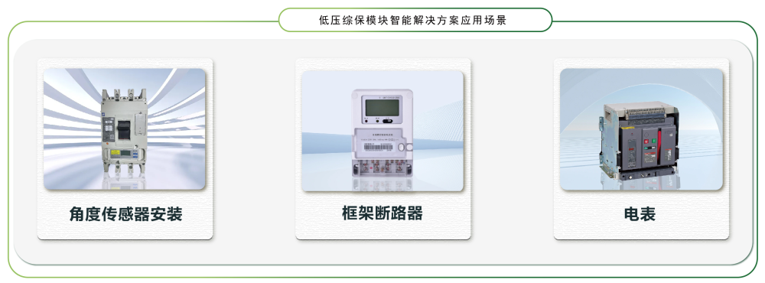
- 主动预警与精益管理：提升运维决策能力
- 多级告警机制：支持本地声光告警、平台APP推送、短信/邮件通知等多种告警方式，告警信息分级分类，关键故障第一时间送达责任人。
- 可视化运维平台：打造直观的数字孪生界面，实时展示低压配电系统拓扑结构、设备状态、实时参数、告警信息、历史曲线等，让“一屏观全局”成为现实。
- 远程运维与控制：授权用户可通过平台远程设备参数设定、复归操作、软件升级，极大提升运维效率，减少现场干预。
- 资产全生命周期管理：记录设备从安装、运行、维护到报废的全过程数据，辅助企业优化采购计划、维护周期，延长设备寿命，提升资产回报率。
- 无缝集成：赋能企业数智化生态
- 开放平台架构：轨物方案预留丰富的API接口，轻松与企业现有的MES、ERP、EMS、能源管理系统对接，实现数据共享与业务协同，成为企业数智化转型的有机组成部分。
- 定制化服务：针对不同行业（如新能源、电力、高端制造、数据中心等）的特殊需求，提供灵活的功能模块配置与定制化开发服务，确保方案精准落地。
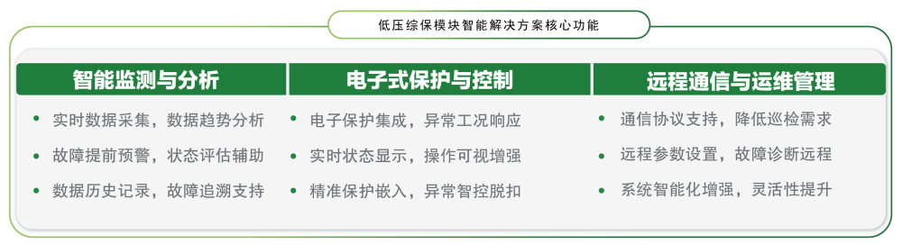
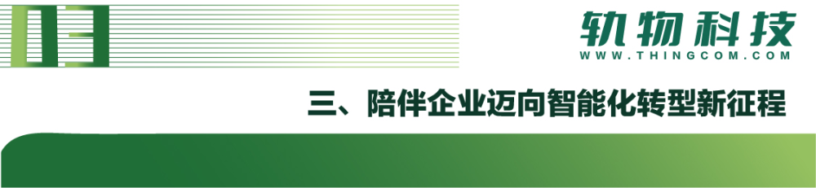
轨物科技低压综保智慧运维方案，不仅仅是一套技术产品，更是企业实现电气管理智能化的战略伙伴。我们致力于：
- 提升安全性：主动预警，精准防护，最大限度减少电气火灾及人身安全事故，保障企业生产安全。
- 增强可靠性：预测性维护，减少非计划停机，确保生产连续性，提升设备综合效率（OEE）。
- 降本增效：优化能效，降低线损，减少运维成本与故障损失，直接创造经济效益。
- 辅助决策：提供数据驱动的洞察报告，支持管理层科学决策，推动管理模式升级。
- 平滑升级：模块化设计，保护用户已有投资，支持分期、分步实施，降低转型风险。
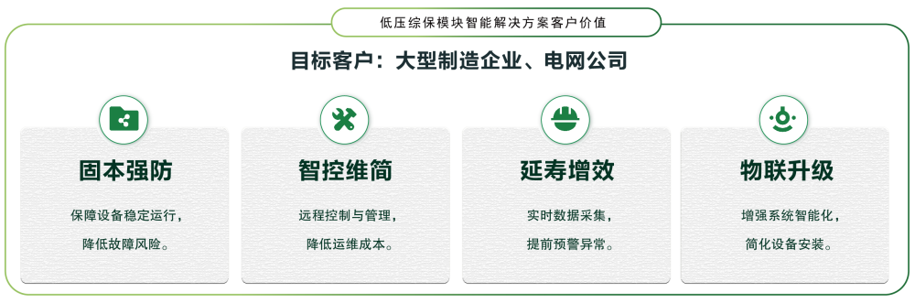
正如轨物科技“2010-2025创新”所承诺的，我们始终坚持以客户为中心，以技术创新为驱动，通过“产学研用”闭环模式，确保方案的前沿性与实用性。从方案规划、部署实施到持续运维，轨物科技提供“全程陪伴式”服务，让企业在低压配电系统的智能化转型中，走得更稳、更快、更远。
低压配电系统的智能化，是制造业企业数智化升级的基石。轨物科技凭借十五年深耕的技术积淀与对行业趋势的深刻洞察，正通过创新的低压综保智慧运维方案，重塑电气安全与能效管理的新范式。我们相信，通过轨物科技的赋能，企业能够轻松驾驭低压配电系统的复杂性，化挑战为机遇，在激烈的市场竞争中，构建起坚实可靠的智能电力基石，驶向数智化成功的彼岸。
